Soru 1  Mıknatısın dışındaki manyetik alan çizgileri ile ilgili olarak;  I. Sıklaştığı yerlerde manyetik alan azalır.  II. S’den N’e doğrudur.  III. Birbirini kesmezler.  yargılarından hangileri doğrudur?  A) Yalnız I  B) Yalnız II  C) Yalnız III  D) I ve III  E) II ve III  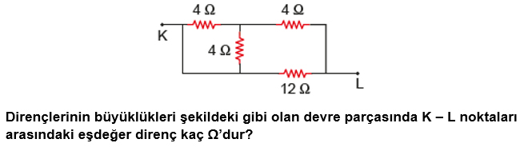  Soru 2  A) 2  B) 4  C) 5  D) 6  E) 7  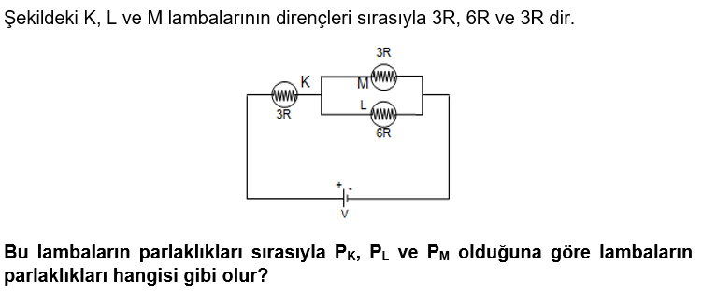Soru 3  A) P_{K} = P_{L} > P_{M}  B) P_{K} > P_{M} > P_{L}  C) P_{K} > P_{L} > P_{M}  D) P_{K} = P_{L} = P_{M}  E) P_{K} > P_{L} = P_{M}  Soru 4  Devrede elektrik enerjisinin iletimine karşı koyan devre elemanına - - - - denir. Elektrik devresine bağlı bir ampul üzerinden akım geçebilmesi içim lambanın uçları arasında - - - - olması gerekir. - - - - malzemelerde serbest elektronlar olmadığından elektrik akımının iletilmesine izin vermezler.  Yukarıdaki cümlelerin fizik açısından doğru olabilmesi için boş bırakılan yerler sırasıyla nasıl doldurulmalıdır?  A) Akım - Gerilim - İletken  B) Direnç - Potansiyel Fark - Yalıtkan  C) Direnç - Akım - Yalıtkan  D) Gerilim - Akım - İletken  E) Gerilim - Potansiyel Fark - Yalıtkan  Soru 5  Elektrik akımı ile ilgili,  I. Birimi Amper’dir.  II. Temel bir büyüklüktür.  III. İletkenin kesitinden birim zamanda geçen yük miktarıdır.  yargılarından hangileri doğrudur?  A) Yalnız I  B) Yalnız III  C) I ve II  D) II ve III  E) I, II ve III  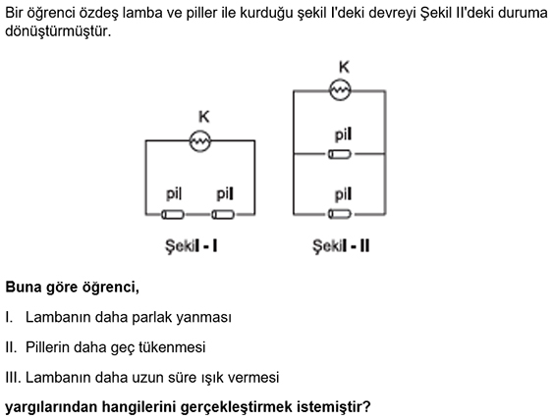Soru 6  A) Yalnız I  B) Yalnız II  C) I ve II  D) II ve III  E) I, II ve III  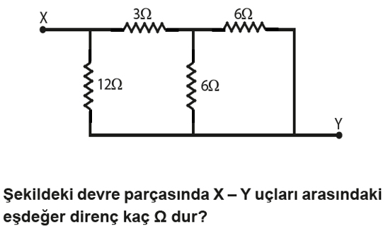Soru 7  A) 2  B) 4  C) 8  D) 12  E) 18  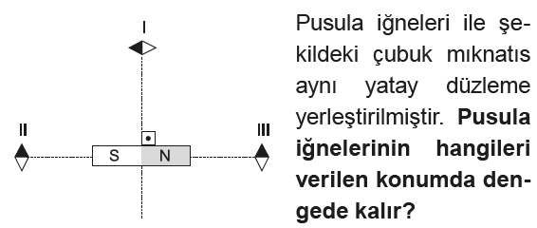Soru 8  A) Yalnız I  B) Yalnız II  C) Yalnız III  D) I ve II  E) I,II ve III  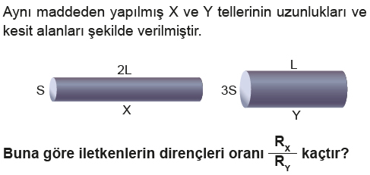Soru 9  A) 6  B) 4  C) 3  D) 2  E) 1  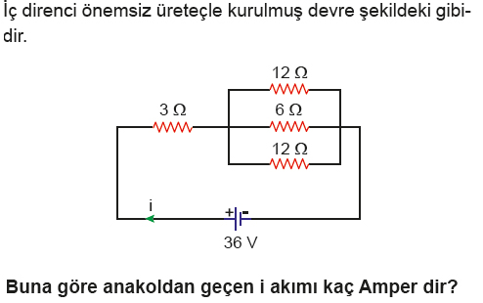Soru 10  A) 3  B) 6  C) 9  D) 10  E) 12 | 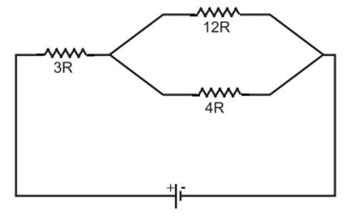  Soru 11  Şekildeki devrede eş değer direnç kaç R'dir?  A) 3  B) 4  C) 5  D) 6  E) 7  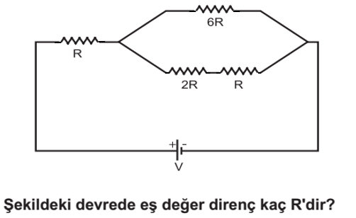Soru 12  A) 3  B) 4  C) 5  D) 6  E) 7  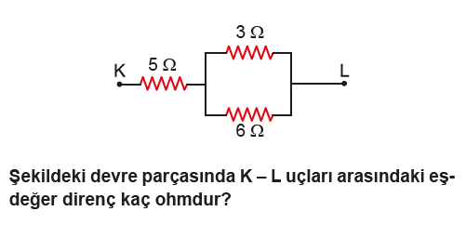Soru 13  A) 6  B) 7  C) 9  D) 11  E) 14  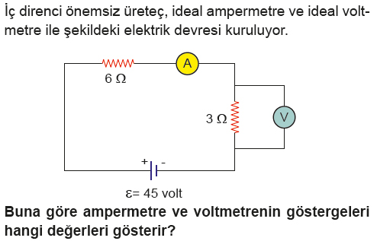Soru 14  A) 4 20  B) 5 15  C) 3 25  D) 4 30  E) 6 30  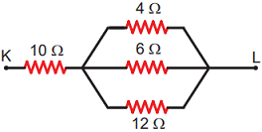Soru 15  Şekildeki devre parçasında K – L uçları arasındaki eşdeğer direnç kaç ohmdur?  A) 12  B) 16  C) 19  D) 20  E) 22  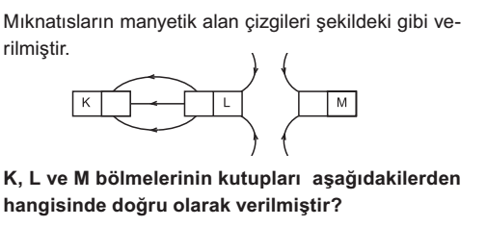Soru 16  K L M  A) S N S  B) N S N  C) N N S  D) S N N  E) N N N  Soru 17  Aşağıdakilerden hangisi elektrik akımının oluşturabileceği tehlikelere karşı alınması gereken sağlık ve güvenlik önlemlerinden biri değildir?  A) Islak zeminde elektrikli cihazların çalıştırılması  B) Prizlere emniyet kapağı takılması  C) Sigortayı kapalı konuma getirmeden elektrikle ilgili hiçbir iş yapılmaması  D) Elektrikli ev aletlerini kullanırken kullanım kılavuzuna uyulması  E) Prizlere metal ya da benzeri maddeler sokulmaması  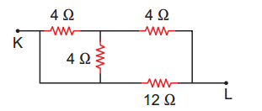Soru 18  Dirençlerinin büyüklüğü şekildeki gibi olan devre parçasında K-L noktaları arasındaki eşdeğer direnç kaç Ω’dur?  A) 2  B) 4  C) 5  D) 6  E) 7  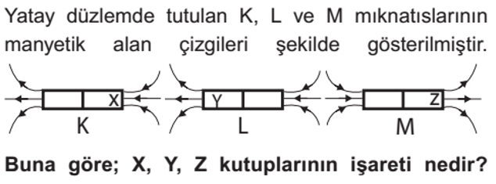Soru 19  X Y Z  A) N N N  B) N N S  C) S N N  D) S N S  E) S S N  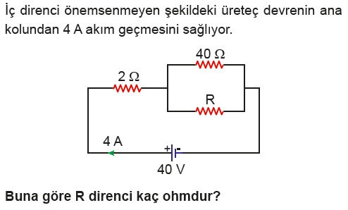Soru 20  A) 10  B) 12  C) 15  D) 16  E) 18  CEVAPLAR: 1-C 2-B 3-B 4-B 5-E 6-D 7-B 8-A 9-A 10-B 11-D 12-A 13-B 14-B 15-A 16-B 17-A 18-B 19-C 20-A

